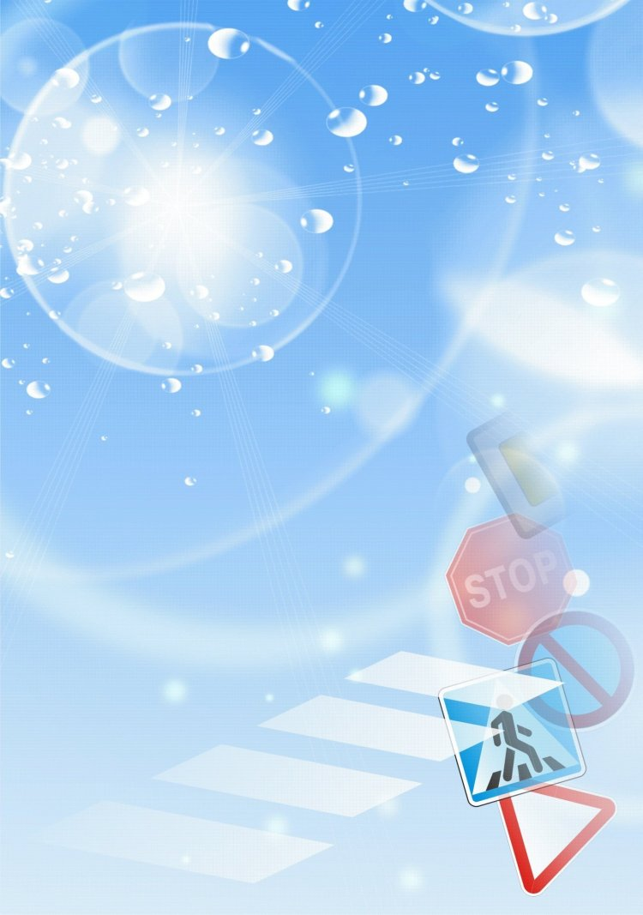
Занятие по конструированию
«Наша улица» (коллективная работа)

Цель. Учить детей делать постройки домов и транспорта с помощью листа бумаги сложенного пополам. Развивать аккуратность, внимание, умение доделывать свою работу до конца. Закреплять полученные ранее навыки и умения работы с бумагой, формировать обобщенные представления о домах.
Материал
•Лисы бумаги разных размеров и цветов, ножницы, клей, кисточки
Ход занятия
Лист (15x20 см) сгибают пополам вдоль, уголки возле линии сгиба (крыша) срезают, полосу бумаги (3x18 см) складывают пополам, затем еще раз пополам и по линиям сгиба разрезают на части. Наклеивают окна и готовые колеса.
В начале занятия воспитатель, предлагает рассмотреть иллюстрации, изображающие городской транспорт, показывает игрушки (автобус, автомобиль). Затем анализирует образец, показывает приемы работы (воспитатель заостряет внимание детей на том, что намазывать клеем следует только половину колеса). Предлагает рассмотреть детали для поделки, подумать и рассказать, в какой последовательности они будут клеить. В конце занятия все вагончики выставляются в ряд — образуется поезд.
Для каждого ребенка заготовлен прямоугольный лист размером 30x10 см — стены (сгибается пополам поперек), полосу бумаги другого цвета размером 12x4 см — крыша (сгибается вдоль), две полосы размером 18x3 см (каждая из которых разрезается на четыре части) — окна, две узкие полоски — фундамент.
Воспитатель обращает внимание детей на аналогичное выполнение из бумаги зданий.
Воспитатель предлагает вспомнить, какие дома они видели, сколько этажей бывает у домов, на какие строительные детали похожи дома (перед детьми выставляются кубик, брусок, кирпичик, пластина).
Воспитатель анализирует вместе с детьми образец, сделанный из бумаги, объясняет приемы работы (приемы изготовления не показываются). Обращает внимание на то, что у крыши нужно срезать уголки, окна наклеить ровно, на одном уровне: «Сначала два сверху, потом точно под ними — снизу».

